# Présentation générale du projet

Le projet sera un logiciel offrant plusieurs outils facilitant l’analyse et la modification de fichiers binaires. Conçu principalement pour les fichiers exécutables, il sera tout de même possible de faire une visualisation de n’importe quel fichier selon plusieurs algorithmes afin de l’identifier. Plusieurs types d’éditeurs seront à la disposition de l’utilisateur ainsi qu’un ensemble de statistiques pertinentes sur le fichier soumis.

# Présentation précise du projet

Le logiciel permettra à l’utilisateur de faire de la visualisation en deux ou trois dimensions de n’importe quel fichier binaire dans une perspective de reverse engineering en rendant possible le fait d’analyser l’entropie grâce à une disposition des valeurs suivant une courbe de Hilbert, de reconnaitre la structure des appels de fonction du fichier grâce à un nuage de points reliés ou encore de repérer les chaines de caractères en faisant ressortir certaines expression régulières dans le fichier.

L’utilisateur pourra aussi modifier le fichier à sa guise et sauvegarder la nouvelle version grâce à plusieurs éditeurs, soit un éditeur hexadécimal, un éditeur de chaines de caractères et de chemin d’accès ainsi qu’un éditeur assembleur dans le cas d’un fichier exécutable.

La portion statistique du logiciel donnera des informations sur le fichier soumis, par exemple la taille du fichier, de l’architecture possible et le pourcentage de chance que le fichier soit crypté.

En mettant en relation les trois portions (visualisation, modification, statistiques), l’utilisateur sera en mesure de comprendre exactement la structure et le fonctionnement d’un fichier donné.

# Cas d’usage

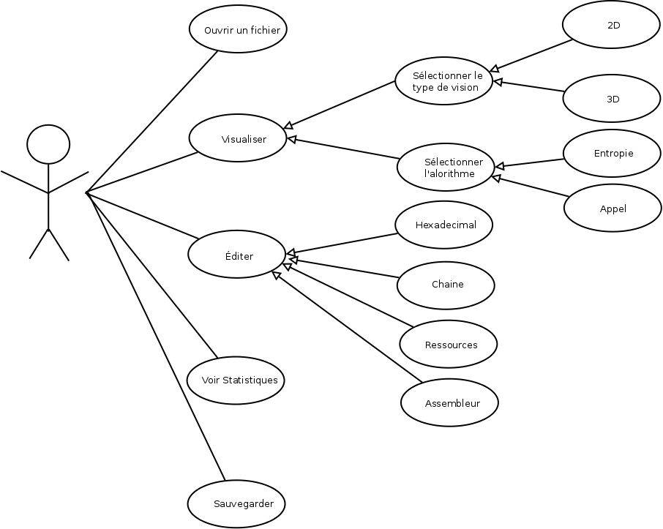

# Diagramme de classe UML (INCOMPLET)

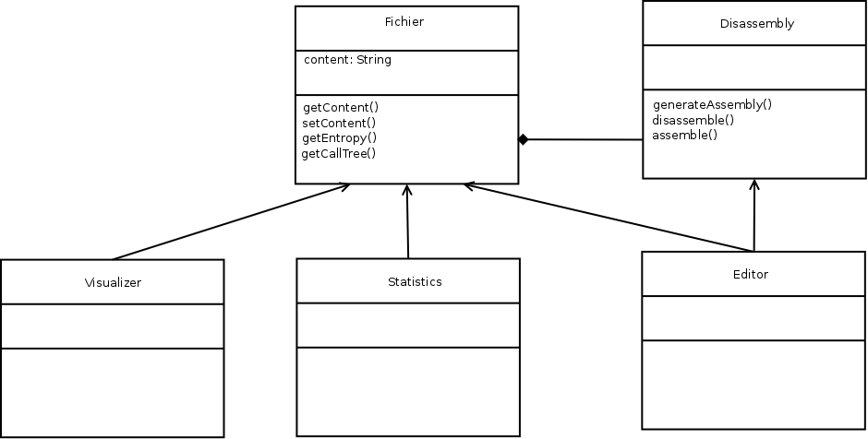

# Conception des interfaces usagers

L’interface comprend 3 modes représentés ci-dessous:

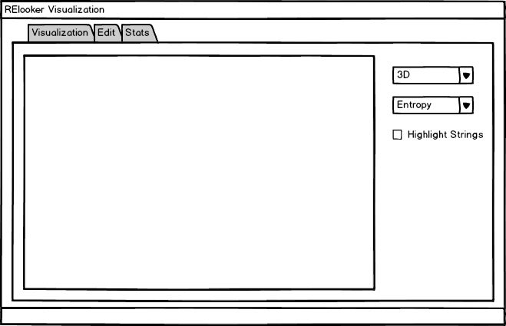

Figure 1. Fenêtre de visualisation

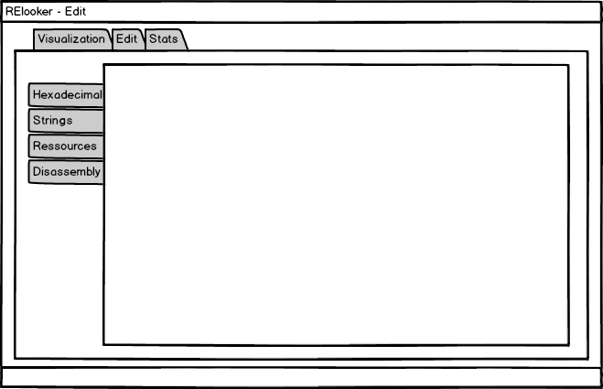

Figure 2. Fenêtre de modification

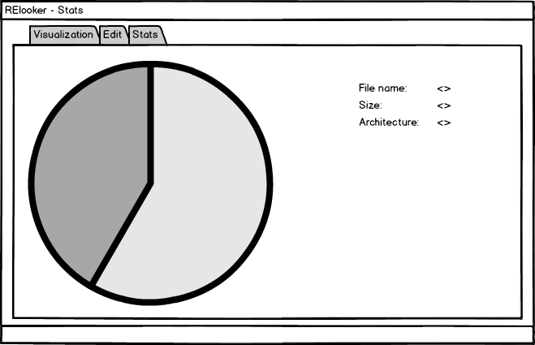

Figure 3. Fenêtre de statistiques